V Jornada de Becarios y Tesistas 2015. Universidad Nacional de Quilmes
Departamento de Ciencias Sociales
4 de noviembre

Benítez Karina- Lic. en Educación. UNQ
benitezkarina1402@gmail.com
“Alternativas de organización política de los docentes. El conflicto y la protesta en la Ciudad de Buenos Aires”
Esta propuesta se enmarca en el proyecto PICT-2012-0822 denominado “Los Movimientos Sociales como agentes de producción de significación. Procesos de enmarcado y lucha simbólica en los campos de la comunicación y la educación” bajo la dirección del Dr. Marcelo Gómez. Dentro de este proyecto, se pretende elaborar una línea de análisis tendiente a visualizar: “Discurso y prácticas ciudadanas del colectivo docente, posicionamiento en el tratamiento del conflicto social y político en la escuela en Ciudad Autónoma de Bs. As.”, con esta finalidad se presentó la solicitud de Beca Doctoral en Ciencias Sociales al Conicet.
Este sub-proyecto de investigación se encuentra en su etapa inicial, re-pensando y re-elaborando los posibles ejes de análisis. La presentación de esta ponencia cumple por un lado, la función de mejorar la propuesta y por el otro, obtener una devolución de parte de los oyentes a fin de darle mayor consistencia a la temática. Para lo cual, a continuación se presentarán los objetivos propuestos:
generales:
- Analizar procesos de enmarcado y politización del colectivo docente en el tratamiento de conflictos sociales y políticos, la protesta social, su recepción y prácticas político-educativas en relación a los movimientos sociales.
- Indagar en las prácticas ciudadanas del colectivo docente, propuestas que promuevan prácticas pedagógicas innovadoras en la escuela y en otros espacios de participación política.

específicos:
- Describir qué tipo de prácticas ciudadanas ejercen los docentes en relación a la movilización social y la protesta pública, su repercusión en las prácticas educativas.
- Analizar el nuevo enfoque curricular del nivel secundario, en Construcción de Ciudadanías y la inclusión de los movimientos sociales como eje de estudio en Geografía política como parte del cambio social y político en la sociedad posterior al 2001.
- Estudiar la participación política de los docentes que son militantes, su práctica ciudadana concreta y su preocupación explícita por los conflictos sociales. Su rol docente y su consciencia como agente político.
- Analizar sitios web y redes sociales utilizados por el colectivo docente en el que se evidencien cómo operan las nociones de política y ciudadanía en estos espacios a través de las opiniones e imágenes publicadas.

Metodología
La propuesta metodológica para este plan de trabajoconsistirá en realizar entrevistas en profundidad a docentes que militan en algún gremio o movimiento social.Con el fin de abordar representaciones políticas actuales de los docentes, como agentes políticos pertenecientes a este colectivo particular con sus características propias:el compromiso militante, la participación sindical y ciudadana como también, el trabajo educativo que encaran en las aulas de las escuelas primarias de la Ciudad Autónoma de Buenos Aires. Se aplicarán técnicas de relevamiento empírico en el análisis de sitios web o redes sociales como la página deFacebook “El Machete Bs. As” y otro grupo de Facebook y WhatsApp denominado “Lxsmaestrxs asamblea del 2”,entre otros, que se observen por medio de sus procesos de comunicación, prácticas innovadoras en relación al conflicto del propio colectivo, comoasí también el vínculo con algún movimientos social. Se considera como unidad de análisis las prácticas ciudadanas político-pedagógicas del colectivo docente.
Consecutivamente se realizarán tareas de ordenamiento, sistematización e interpretación de datos y fuentes de información empírica: observaciones de situaciones áulicas, análisis de fuentes pedagógicas, trabajos de estudiantes, planes de clases y materiales didácticos (carteles, infografías, producción audiovisual, etc.) elaborados para abordar el tema de los conflictos sociales. Para distinguir y señalar nuevos vínculos entre movimientos sociales, educación y prácticas escolares emergentes.
La principal herramienta metodológica pensada para el estudio, son las entrevistas en profundidad con guión. Este instrumento permite recuperar las experiencias de los militantes en su trabajo cotidiano, brindando datos biográficos que pueden dar cuenta de acontecimientos, tanto familiares como sociales de sus trayectorias de vida. Se obtiene así, información sobre el sentido que otorgan a su práctica, accediendo a las representaciones en torno a los sentidos y las experiencias desarrolladas por el colectivo docente a través de su participación ciudadana y político-pedagógicas, en relación a los conflictos sociales y políticos. Por tal motivo, es necesario la lectura, el análisis y la interpretación de las entrevistas, como así también de los marcos interpretativos utilizados por ellos a través de las redes sociales.

Antecedentes: Movilización docente en perspectiva histórica
El crecimiento de la organización sindical docente se ha dado a la par del desarrollo de la capacidad de lucha y la posibilidad de articular huelgas nacionales comenzó a darse en la segunda mitad del siglo XX, potenciándose en los últimos años del mismo.
Entre las primeras organizaciones docentes existió una fuerte tendencia profesionalista que reivindicaba a los maestros titulados frente a los no titulados, es decir, posicionar al docente como un funcionario profesional. Durante el siglo XX, existieron varios ensayos sucesivos de conformar organizaciones sindicales a nivel nacional. A partir del año 1950, tuvieron lugar intentos de articulación entre las provincias y la Capital Federal, por ejemplo, se creó la Confederación Argentina de Maestros y Profesores y en 1960, la Junta Docente de Acción Gremial. Hacia 1973, momento de crisis del proyecto político representado por la dictadura militar de la "Revolución Argentina" y la asunción presidencial de Héctor Cámpora, se favoreció un contexto de movilización y contradicciones en el que pudo concretarse, finalmente, la unificación organizativa de los docentes en la CTERA. Este proceso se dio a partir de dos instancias concretas: “Primero, en un Congreso realizado en Huerta Grande, localidad de la provincia de Córdoba, entre fines de julio y principios de agosto y un mes después, en septiembre, en la Capital Federal, en la escuela Nº 4 de Villa Pueyrredón en el Congreso Unificador donde se constituyó formalmente la Confederación” (CTERA, 2003: 36).
Otro gran acontecimiento que marcó la lucha docente se dio el 23 de Mayo del año 1988, considerada la Marcha Blanca, la más significativa en su historia de organización política a nivel sindical. La misma comenzó seis días antes, cuando docentes de diferentes puntos del país iniciaron el recorrido hasta llegar a la Capital Federal y confluir en una marcha masiva que luchaba por el derecho a la educación a partir de la sanción de una Ley Federal de educación, la instalación de paritarias nacionales y la búsqueda de establecimiento de un salario básico unificado.
La medida de fuerza fue levantada al día siguiente de la marcha tras conseguir la unificación salarial en 21 jurisdicciones. Independientemente de los resultados concretos que no abarcaron la totalidad de las reivindicaciones buscadas, el resultado político fue importante: se generó una lucha nacional unificada que contó con apoyo y conciencia pública sobre la necesidad de generar un cambio en la educación del país (CETERA, 2003: 35).
Otra movilización, muy recordada por el impacto que alcanzo mayor visibilización mediante los medios de comunicación fue “La Carpa Blanca”, instalada en la Plaza de los dos Congresos en 1997, en CABA.La misma tuvo como fin la búsqueda de otorgamiento de mayores fondos económicos destinados a la educación y la derogación de la Ley Federal de educación.Consideradauna de las protestas docentes más extensa de la historia de lucha colectiva del sector y un símbolo de resistencia a las políticas educativas de los años noventa. “La resistencia a una Ley que parecía responder a intereses y necesidades de ajuste fiscal en el sector educación, de inspiración neoliberal, al sector empresariode la educación privada y a la falta de asunción de la necesidad de construcción de dispositivos de orientación y regulación de la educación.” (Braslavsky, 1995)La protesta se concretó a través del ayuno permanente de grupos de maestros durante tres años consecutivos hasta la promulgación en 1999 de una Ley de financiamiento educativo.
Durante el período neoliberal de la década del noventa en el país, el gremio docente fue uno de los primeros en denunciar las políticas de vaciamiento estatal. “Entre 1994 y 2008 los docentes protagonizaron 845 huelgas, que representan aproximadamente el 28% de las realizadas en ese período” (Donaire, 2012: 203). En esta período, la dinámica social se encuentra atravesada tanto por procesos de descomposición como de recomposición social y asimismo, las luchas de los docentes se enmarcan en el reclamo al Estado de revalorización y reconstrucción de lo público (Svampa, 2008).
Las consecuencias de las modificaciones económicas, políticas y sociales de la década del noventa y la consecuente crisis del año 2001, dio lugar a la aparición de otros sujetos colectivos: Los Movimientos Sociales. Ellos surgen en reclamo de los derechos perdidos por la implementación de políticas neoliberales, que generócomo resultado una masa de desocupados. Además apoyan y reivindican derechos como: la educación pública.
“El proceso fundacional de nuevas bases de acción colectiva, en que se describe un período de profundo descontento social (1996-1997), en el que el corte de ruta adquiere visibilidad publica constituyéndose en un repertorio medular, que comienza a generalizarse como medio de protesta y politización de la demanda…las demandas populares tienden a expresarse donde se hacen más visibles: la calle, el escenario ante los medios de comunicación.” (Gómez, 2007:120)
Ante este escenario, resulta pertinente analizar posibles límites y alcances en la organización colectiva de los reclamos docentes a nivel sindical, los vínculos establecidos entre estos agentes de la educación y las mencionadas organizaciones, a fin de observar rupturas y continuidades entre la lógica del individualismo, propia de la ideología neoliberal y la de la lucha solidaria ante la defensa de lo público.
En relación a las huelgas y movilizaciones sostenidas por los docentes, algunas ya mencionadas, se destacan: la Marcha Blanca efectuada en el año 1988, la Carpa Blanca instalada en la Plaza de los Dos Congresos, los cacerolazos hacia fines del año 2001, la movilización por el asesinato del docente Carlos Fuentealba en manos de la policía durante el año 2007, movilizaciones ante la política de cierre de grados y modificación del Estatuto Docente impulsada por el Gobierno de la Ciudad. Estos hechos fueron significativos en la lucha docente, contribuyeron a configurar la figura del educador como agente político, militante y comprometido con la lucha por la educación pública.
En la actualidad, hay un proceso de restitución de un modelo de Estado incluyente, que promueve la ampliación de derechos, vuelve la primacía por la valorización de la Educación Pública, como un derecho de todos los niños y niñas. En perspectiva histórica la acción colectiva de los docentes, puede visualizarse alrededor de dos ejes fundamentalmente: la lucha por el Derecho a la Educación Pública y por otro lado las reivindicaciones laborales como profesionales de la educación a través de acciones sindicales y prácticas pedagógicas donde asumen la politicidad de la educación.
Los educadores, son sujetos políticos que forman parte del colectivo docente, con posiciones políticas e ideológicas, que participan o no en un movimiento social, pero que sin duda en su rol docente poseen herramientas para asumir prácticas ciudadanas emancipadoras. “…re-plantear la cuestión de la función social de los profesores como intelectuales, lo que significa ver a las escuelas como lugares económicos, culturales y sociales inseparablemente ligados a los temas del poder y el control…Más que instituciones objetivas alejadas de la dinámica de la política y el poder, las escuelas son de hecho esferas debatidas que encarnan y expresan una cierta lucha…”(Giroux, 1990)
Primeras aproximaciones “Si tocxn a una tocan a todxs”
Para comenzar a indagar el discurso y las prácticas ciudadanas del colectivo docente tomaremos en principio, como fuente de análisis el conflicto más reciente en la Ciudad de Buenos Aires a partir del asesinato del niño Agustín Marrero, cuando el Ministerio de Educación de la Ciudad interviene con una medida: destituir de sus cargos e iniciar un sumario administrativo a Elsa Vincová, la directora del Jardín de Infantes Común N° 2 Distrito Escolar N°12, y a la maestra de la sala naranja, Alejandra Bellini, aduciendo que no cumplieron el protocolo.
El miércoles 15 de julio del corriente año,el colectivo docente (nivel inicial, primario y secundario)realizó un paro y movilización frente al Jardín Nº 2, donde surgió una situación sumamente penosa para toda la comunidad educativa del Barrio de Flores, la muerte de un niñoen su entorno familiar,a causade los golpes de su padrastro. Esta realidad puso en jaque a la sociedad y despertó la solidaridad del colectivo docente con la medida del Ministerio de Educación en relación a su educadora y la directora del jardín.Y más que una acción directa por parte de los docentes, se caracterizó por la denuncia de la vulneración de los Derechos del niño, niña y adolescentes.
Es interesante analizar las características de la convocatoria para realizar esta acción colectiva, bajo el lema “Justicia por Agustín y restitución de las docentes” y “si tocan a una tocan a todas”. En la movilización no sólo participaron docentes sino también padres y personal no docente, para desglosar algunas de las particularidades de este evento, vamos a considerar los siguientes puntos: utilización de redes sociales, deslegitimación de la protesta, por último el paro docente y nuevas alternativas de organización.
a)- Utilización de redes sociales para colectivizar la problemática.
El caso de Agustín generó una movilización al interior de los establecimientos, los docentes crearon grupos de WhatsApp, dondediscutieron estas temáticas, expusieron sus acuerdos y desacuerdos. Mediante esta red social de comunicación sincrónica, comenzó la convocatoria y la difusión de la problemática en el Jardín mencionado. Posteriormente los gremios docentes se empaparon del tema y formalizaron la convocatoria, iniciada en las redes sociales, generando una circulación horizontal de la información y despertando el interés de la mayoría.
“…la mediación tecnológica de la comunicación deja de ser meramente instrumental para espesarse, densificarse, y convertirse en estructural. Pues la tecnología remite hoy no a la novedad de unos aparatos sino a nuevos modos de percepción y lenguaje, a nuevas sensibilidades y escrituras.” (Martín Barbero, 2002)
Otra cuestión, a raíz de esta trágica situación se dio en torno a la destitución de la directora y maestra del niño, por decisión del Ministro de Educación, Esteban Bullrich, más allá de que la Junta de Disciplina docente evaluó que no era necesario. La decisión alertó al resto del colectivo docente, ya que se apartó de sus funciones a las docentes ante una situación familiar,difícil de desenhebrar solo desde el establecimiento escolar.
Mariano Denegris, secretario de comunicación de la Unión de Trabajadores de Prensa (UTE), dijo que "es correcto que se inicie un sumario para averiguar si la institución llamó a los padres, si hizo las actas para registrar los hechos; lo que no es correcto es separar a los docentes de sus cargos cuando sus acciones no constituyen riesgo para los alumnos". (CRÓNICA, 07/07/2015)
En este sentido, hay acusaciones cruzadas: desde el Gobierno de la Ciudad atribuyen a las docentes de no evitar tal situación y por otro lado, las docentes se defienden dando cuenta de su accionar (elaboración de actas con constancias de certificados médicos sobre el caso) y denuncian el vaciamiento de organismos claves en esta problemática; como el Equipo de Orientación Escolar y la falta de articulación para capacitar sobre el tema. Después de lo ocurrido, el 10 de agosto se realizó en el Distrito Escolar 2, la primera capacitación para discutir y dar a conocer en profundidad la legislación sobre vulneración de los Derechos del Niño en relación a la violencia, maltrato o abuso dentro de la familia y detectada por la escuela.
“Los miembros de los establecimientos educativos y de salud, públicos o privados y todo agente o funcionario público que tuviere conocimiento de la vulneración de derechos de las niñas, niños o adolescentes, deberá comunicar dicha circunstancia ante la autoridad administrativa de protección de derechos en el ámbito local, bajo apercibimiento de incurrir en responsabilidad por dicha omisión.” (Ley 26.061, art. 30)
El Ministerio de Educación de la Ciudad argumentó que las docentes fueron destituidas del cargo para aclarar lo sucedido, ya que las mismas no cumplieron con el protocolo. En consecuencia la “Asamblea de maestrxs del 2”, realizó una reunión para solicitar nuevas orientaciones al respecto y discutir sobre otras temáticas que se presentan en las escuelas y la soledad que sienten los docentes ante estos hechos.
Tiempo atrás una autora comentaba:“…Las sucesivas políticas estatales contrarrestan cotidianamente la politización de los maestros…con diversas medidas administrativas separa y reúne a los maestros de tal manera que impide la identificación de comunes intereses de clase y la potencial escisión fundamental respecto al poder.” (Rockwel, 1983).Las políticas en educación tendieron a fragmentar al colectivo docente, paradójicamente en la actualidad son las políticas que se implementan las que los vuelve a unir en una causa común.
Además, se evidencia en el discurso de los docentes la indignación ante esta problemática y se distingue la crítica al modelo de Estado en disputa, que se diferencia al incluyente y de ampliación de derechos en la tendencia nacional, y la lógica del Gobierno de la Ciudad con una tendencia a la “modernización”, una visión y manejo de tipo empresarial.
b)- Semana electoral en la Ciudad: deslegitimación de la protesta.
La movilización se da en la semana previa a las elecciones primarias por jefe de gobierno de la Ciudad marcando un punto interesante. Durante esa semana se organizaron abrazos a las escuelas, como medio de “Defender la Educación Pública” y los Derechos de los niños, niñas y adolescentes” y visibilizar la problemática que las atraviesa. Estas situaciones no fueron alertadas por los medios masivos de comunicación, solo se enfocaron en reflejar las palabras del entonces candidato del PRO a Jefe de Gobierno Horacio Larreta, que consideró a la protesta, un manejo de la “política” debido a las elecciones, desmereciendo la medida.
"Nos parece un despropósito, además a dos días a la elección. Hay una muerte de por medio, el nene fue cuatro veces golpeado, y no se siguió el protocolo. Es dramático el tema, es terrible, mezclar esto con un paro", aseveró Larreta.(lacapitalmdp, 14/07/2015)
Si tuviéramos que remitirnos al tipo de estrategia discursiva utilizado por Larreta, se encuadra en el “Discurso polémico”, en el que utiliza una técnica de refutación denominada “desplazamiento del problema”, se trata incorporar a la discusión nuevos datos, en este caso el electo Jefe de Gobierno planteo primero la cuestión de las elecciones y por último apelo a la sensibilidad del público, para deslegitimar la medida docente, sin hacer alusión a las acusaciones de vaciamiento de organismos como el Equipo de Orientación Escolar (EOE).
c)- Re-utilización de una vieja medida y nacimiento de otras alternativas de organización.
En la Ciudad de Buenos Aires,hacía ya cuatro años que no se realizaba un paro docente a nivel masivo, a diferencia de la Provincia de Buenos Aires, que cada año comienza con retraso en el inicio del ciclo lectivo, por huelga docente en desacuerdo por la paritaria salarial. En la Ciudad, este inconveniente se solucionaba rápidamente con el fin de evitar cualquier conflicto. Este punto es retomado desde el Gobierno para aseverar que la medida está relacionada a una manipulación del gremio por las elecciones.
En cambio para los docentes, fue una demostración de que el colectivo no sólo realiza esa acción por salarios, sino que consideraban que es hora de denunciar y demostrar que las escuelas públicas de la Ciudad cuentan con una serie de situaciones a resolver, entre las que se destacan: las problemas familiares de los estudiantes, falta de recurso humano para atender las situaciones más graves (psicólogos, Equipo de Orientación Escolar, etc.)además de las edilicias, como la falta de mantenimiento, de agua, de luz e inundación de algunas escuelas como la Nº 22 del DE 2 en Balvanera (esta última se compartió mediante las redes sociales entre docentes).
Por último, en la actualidad en varios de los Distritos Escolares de la Ciudad, se están organizando “Asambleas” como la “Asamblea de maestrxs del 2”, por fuera del horario laboral, cuyos docentes se reúnen a discutir diferentes temáticas de sus escuelas y conscientes de un nuevo proceso al interior de las mismas: por un lado, la presión del Ministerio de Educación mediante sus continuas auditorias (promoviendo la modernización de las Escuelas y docentes, pero a su vez aumentando la burocratización digital) y la nueva modalidad de remover, re-localizar arbitrariamente a los docentes o directivos que refieren no cumplen con su trabajo.
Por otro lado, se observa un despertar del colectivo docente para ejercer su rol político como ciudadano y como trabajador de la Educación pública, esta última característica no es para nada menor, ya que desde hace años se acusa al Gobierno de la Ciudad de favorecer con subsidios a la Educación privada, cuando las escuelas públicas se encuentran deterioradas ediliciamente. Por ejemplo, la legisladora y ex Directora de escuelas de la provincia de Buenos Aires, Adriana Puiggrós, expreso en una entrevista en relación a la inscripción On-line y la compra de Containers, para ser utilizados como aula: “el subsidio estatal a las escuelas privadas se incrementa desde que Macri está en el gobierno”

Conclusión
El lamentable hecho del asesinato de Agustín Marrero, tuvo repercusiones a nivel social, generándose experiencias significativas, mediante las que se promovió la participación de niños, niñas y familiares en las escuelas, para discutir sobre el maltrato infantil y la “Defensa de los derechos de los niños, niñas y adolescentes”, pero también la “Educación Pública”. Tal situación, provocó la preocupación de la comunidad educativa por la realidad escolar, activando un compromiso no sólo por parte de los docentes que trabajan en ellas, sino también de los estudiantes y sus padres, que interactúan apostando a reorientar esta imposición estatal y demostrando un nivel de apropiación (Ezpeleta y Rockwell, 1983) que permite la verdadera existencia de la escuela.
El conflicto y la protesta que se generó a raíz del trágico hecho “el pedido de justicia por Agustín”, puso en evidencia el cuestionamiento de políticas gubernamentales del Gobierno de la Ciudad en relación a la aplicación de la Ley de Protección Integral de los Derechos del Niño, Niñas y Adolescentes Nº 26.061. Pero también logro promover al interior de las escuelas una movilización simbólica y directa, mediante la discusión de las temáticas de Derechos y maltrato infantil. Esto instó a los educadores y otros profesionales, involucrados con la infancia, a organizarse de formas alternativas (no sólo sindicales) como por ejemplo: la creación de redes sociales con el fin de ejercer prácticas ciudadanas en la defensa de los derechos de los niños y de su accionar como profesionales frente a este sector vulnerable, con los cuales conviven diariamente.Se percibe un cambio, en la manera de ver y ejercer latarea docente, su rol en/para contribuir en la modificación de la realidad de la comunidad educativa de la que forman parte.
El “Paro docente” escuestionado por la sociedad, bajo el supuesto de perjudicar el normal desarrollo de los días de clase, se exigía que los educadores encuentren alternativas de protesta diferente. Sin embargo, quizás esta última siga siendo la más utilizada por su efectividad a corto plazo. Pero tal vez, la modalidad de “Asamblea” y la de “medios de comunicación virtuales y horizontales” sea la nueva manera de socializar y concientizar al colectivo docente sobre los problemas que los atraviesa y pensar en conjunto otras formas de comunicarse y accionar en consecuencia.

Bibliografía
BATALLÁN, G. (2007): Docentes de infancia: Antropología del trabajo en la escuela primaria, Buenos Aires, Paidós.
BAUMAN, Z. (2003): Modernidad líquida, México, FCE.
BRASLAVSKY, C., (1995) Transformación y reforma educativa en la Argentina: las políticas educativas entre 1989-1999, Buenos Aires.
CTERA (2003): Canto Maestro. Especial 30 años de CTERA, Buenos Aires, CTERA.
DONAIRE, R. (2012): Los docentes en el siglo XXI: ¿Empobrecidos o proletarizados?, Buenos Aires, Siglo XXI editores.
DUSCHATZKY, S. (2012): Maestros Errantes. Experimentaciones Sociales en la intemperie, Buenos Aires, Editorial Paidós.
EZPELETA, J., ROCKWELL, E. (1983): Escuela y clases subalternas, México, Editorial Era.
FREIRE, P. (1996): Política y educación, Buenos Aires, Siglo XXI editores.
GARCÍA DELGADO, D. (1998): Estado-nación y globalización. Fortalezas y debilidades en el umbral del tercer milenio, Buenos Aires, Ariel.
GIROUX, H. (1990): Los profesores como intelectuales, Barcelona, Paidós.
GIROUX, H., ARONOWITZ (1992): Maestro, formación, práctica y transformación escolar, Buenos Aires, Miño y Dávila.
GÓMEZ, M. (2007): Organización y acción colectiva, en AA.VV., Movimientos sociales y acción colectiva en la Argentina de hoy, Buenos Aires, Prometeo libros.
GÓMEZ, M. (2009): Un modelo de análisis para entender las transformaciones del sindicalismo durante los ´90 en la Argentina, Revista Conflicto Social, Diciembre 2009, año/2, n° 2.
GÓMEZ, M. (2014), «El regreso de las clases. Clase, accióncolectiva y movimientos sociales », Editorial Biblos, Buenos Aires, Argentina.
MARTÍN BARBERO J. (2002) “Reconfiguraciones comunicativas del saber y del narrar” en La educación desde la comunicación. Capítulo III. Editorial Norma
REALE, A., VITALE, A., (1995): Modalidades y argumentación” en La argumentación. Una aproximación retorico-discursiva”, “Cuadernos de Lectura”, Editorial Ars, Buenos Aires.
RODRIGUEZ, B.(2013), « Las formas deldescontento y la movilizacióndocente: roldocente, prácticaspedagógicas y politización », Buenos Aires, Argentina.
SVAMPA, M. (2008), “Cambio de época: movimientos sociales y poder político”, Buenos Aires, Siglo XXI editores.
VAN DIJK, T. (2008). Semántica del discurso e ideología. Discurso y sociedad. Vol 2(1), 201-261. (Traducido por Cristina Perales).
http://periodicos.puccampinas.edu.br/seer/index.php/reveducacao/article/view/80/69
Anexo:Se adjuntan fotografías del día de la movilización frente al Jardín de Agustín Marrero en Flores D.E 2 (mediante participación directa) y una de las primeras cartas que resumen la “Asamblea de maestxs del 2” (foto 2). La primera, es una de las notas que circulo dentro de los grupos de WhatsApp (escrita en nombre de la escuela ENS Nº1): 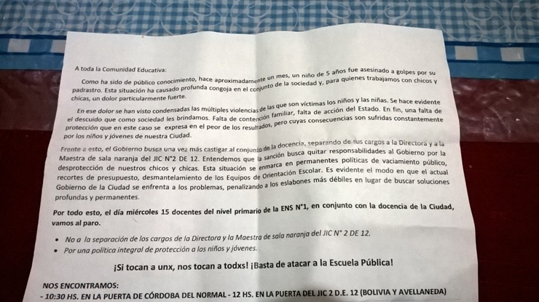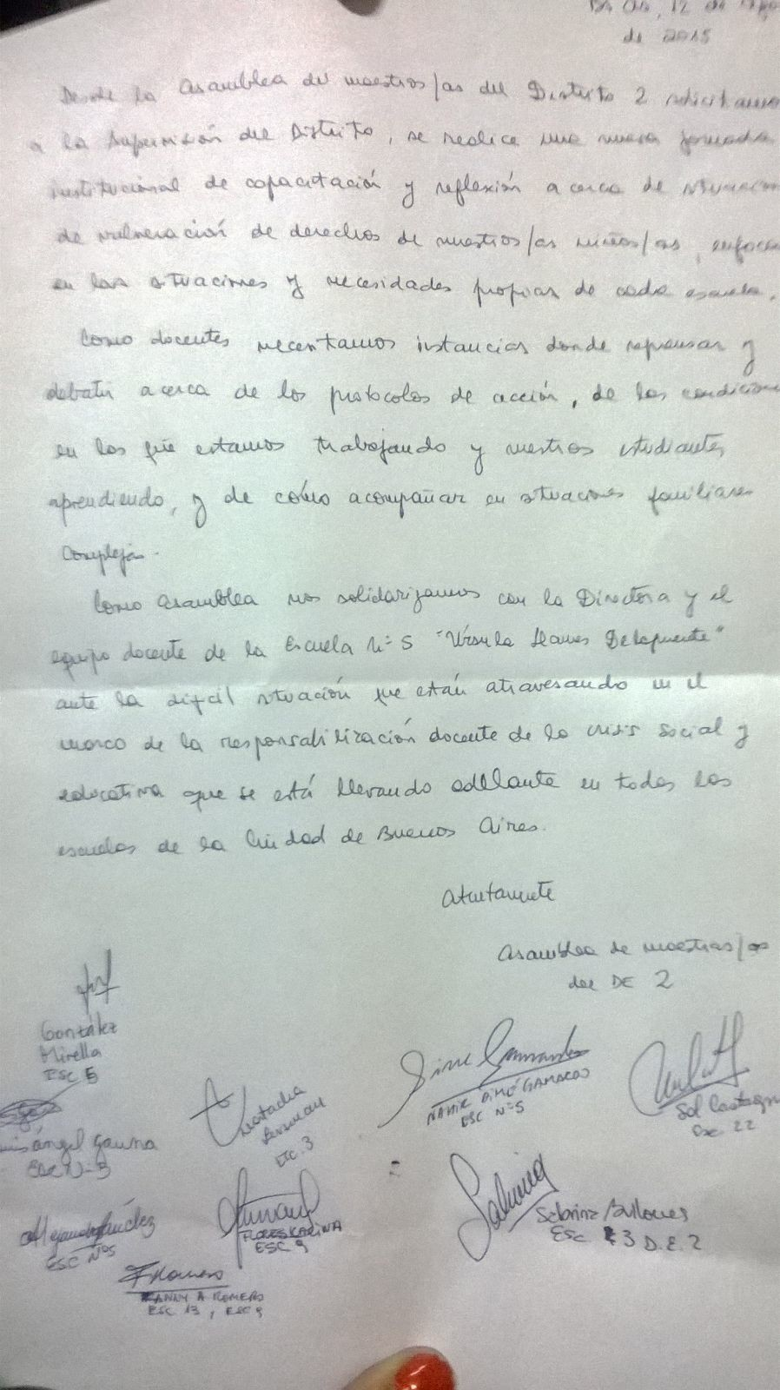
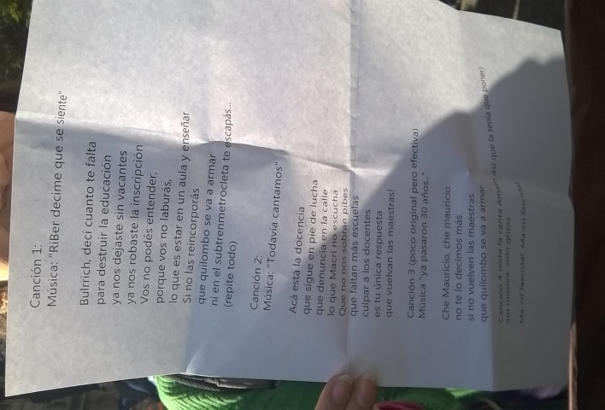
Canciones creativas de denuncia y protesta usadas en la movilización del 15/07.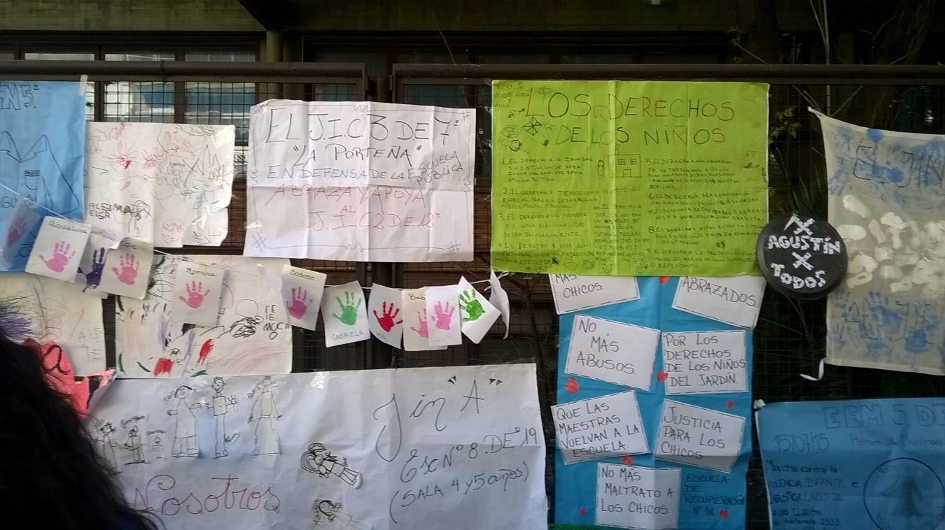
Aquí puede observarse parte de los trabajos realizado en las diferentes escuelas con los estudiantes y sus familias.
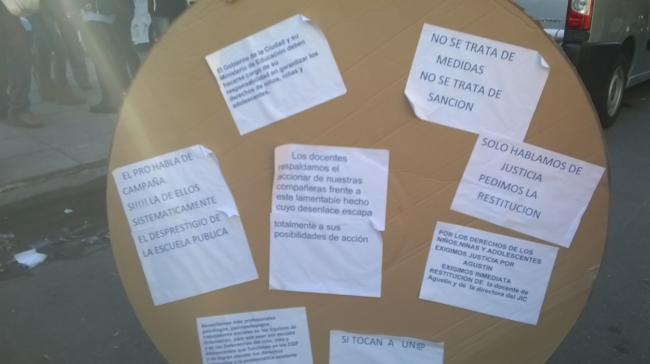
En esta última foto puede apreciarse la denuncia que le adjudican los docentes al Gobierno de la Ciudad de “desprestigiar sistemáticamente a la Escuela Pública”.

Dr. Marcelo Gómez es sociólogo (UBA), doctor en Ciencias Sociales (IDES-UNGS) y máster en Ciencias Sociales (FLACSO). Trabaja como investigador y docente titular en el Departamento de Ciencias Sociales de UNQ y de la carrera de Sociología de la UBA.
https://www.facebook.com/ElMacheteCiudadBuenosAires?hc_location=ufi
https://es-la.facebook.com/Maestrxs2
Para van Dijk (2008) los marcos interpretativos permiten a los miembros de un grupo entender y dar sentido a la realidad social, las prácticas diarias y las relaciones con otros grupos.
El gobierno de la Ciudad de Buenos Aires, a principios del año 2012, aprobó una disposición para cerrar 221 cursos y cargos de escuelas públicas, con el argumento oficial de pasar a disponibilidad a los docentes de los grados cerrados para ir dar clase a las escuelas de zona sur.
Los docentes se movilizaron en contra del cambio del Estatuto Docente en relación a la Junta de Clasificación Docente, efectuado por el Gobierno de la Ciudad de Buenos Aires y vivenciado como un avasallamiento a una de las más importantes conquistas de derechos laborales de los docentes atentando, de forma directa, contra el Derecho a la Educación. (cfr. Rodríguez, 2013:38)
http://www.lanacion.com.ar/1810106-el-gobierno-porteno-dice-que-separo-a-las-docentes-porque-no-avisaron-sobre-golpes-previos-a-la-muerte-del-nene
Breve panorama del caso: http://www.pagina12.com.ar/diario/sociedad/3-276701-2015-07-09.html
En la manifestación se encontraban los familiares de los niños y niñas que asisten al jardín: http://www.cronica.com.ar/article/details/36447/nene-asesinado-padres-del-colegio-repudian-la-accion-de-la-ciudad
WhatsApp Messenger es una aplicación de mensajería multiplataforma que permite enviar y recibir mensajes. Además los usuarios pueden crear grupos, y enviar entre ellos un número ilimitado de imágenes, videos y mensajes de audio.
Como puede observarse en la primera foto del anexo.
Ídem.
Se adjunta en el anexo la carta que redactaron en esta reunión.
Incluso existe el “Ministerio de Modernización” que se encarga en parte del manejo de la página web oficial:http://mibuenosairesweb.gob.ar/
Esta actividad consiste en realizar un pequeño acto en el que se explica las razones de la reunión y por último: junto a docentes, familias y estudiantes se toman de las manos, dando vuelta incluso en la cuadra en la que se ubica la escuela, es un abrazo simbólico.
http://www.lacapitalmdp.com/noticias/El-Pais/2015/07/14/284627.htm?ref=ar
REALE, A., VITALE, A., (1995): Modalidades y argumentación” en La argumentación. Una aproximación retorico-discursiva”, “Cuadernos de Lectura”, Editorial Ars, Buenos Aires.
http://www.pagina12.com.ar/diario/sociedad/3-245888-2014-05-09.html
http://parabuenosaires.com/adriana-puiggros-denuncia-macri-por-la-privatizacion-de-la-educacion/
A modo de praxis planteada por Freire: re-pensar las prácticas educativas y volver a accionar sobre las mismas.

